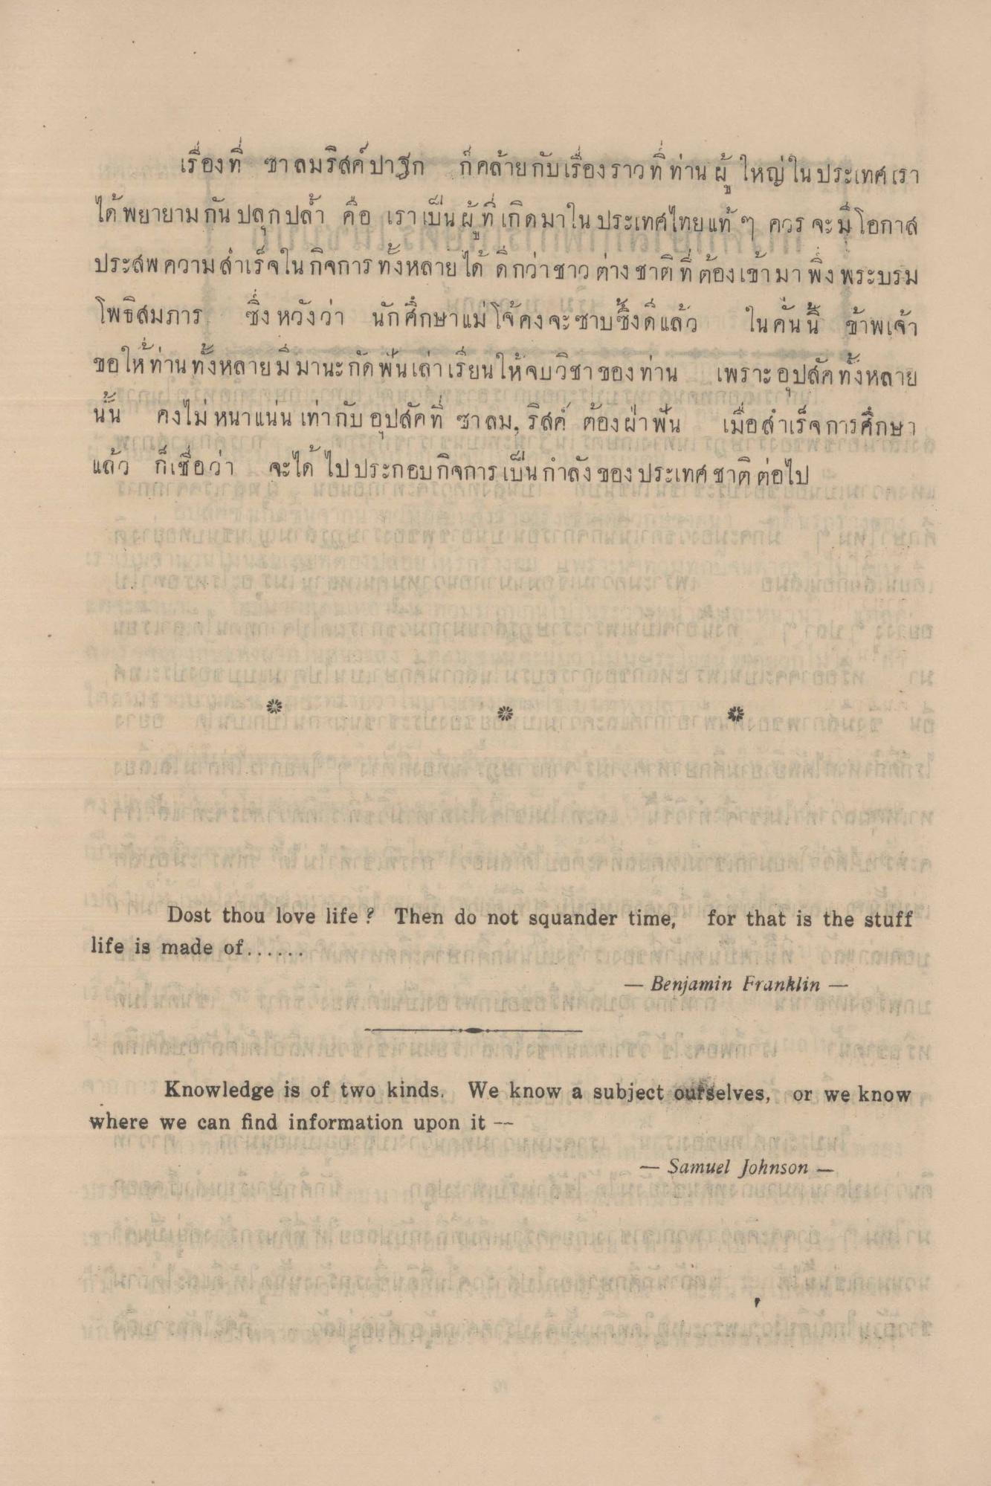
เรื่องที่ ซาลมริสค์ปาฐก ก็คล้ายกับเรื่องราวที่ท่านผู้ใหญ่ในประเทศเราได้พยายามกัน ปลุกปล้ำ คือ เราเป็นผู้ที่เกิดมาในประเทศไทยแท้ ๆ ควรจะมีโอกาสประสบความสําเร็จในกิจการทั้งหลายได้ดีกว่าชาวต่างชาติที่ต้องเข้ามาพึ่งพระบรมโพธิสมภาร ซึ่งหวังว่านักศึกษาแม่โจ้คงจะซาบซึ้งดีแล้ว ในคืนนี้ ข้าพเจ้าขอให้ท่านทั้งหลายมีมานะกัดฟันเล่าเรียนให้จบวิชาของท่าน เพราะอุปสรรคทั้งหลายนั้น คงไม่หนาแน่นเท่ากับอุปสรรคที่ซมลม,ริสค์ ต้องฝ่าฟัน เมื่อสำเร็จการศึกษาแล้วก็เชื่อว่า จะได้ไปประกอบกิจการเป็นกำลังของประเทศชาติต่อไป

Dost thou love life? Then do not squander time, for that is the stuff life is made of…..
- Benjamin Franklin -

Knowledge is of two kinds. We know a subject ourselves, or we know where we can find information upon it.

- Samuel Johnson -

